Common Rail - революция в дизелестроении

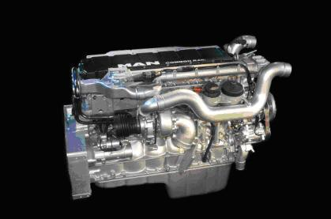
Ужесточение законодательных экологических требований, предъявляемых к дизелям, заставило моторостроителей разработать новый тип топливоподачи — common rail — систему впрыска XXI века, все шире завоевывающую признание.
Популярность применения дизельных легковых автомобилей в Европе быстро растет. В 2000 году их доля продаж достигла рекордных 32% и наверняка увеличится в 2001 году.
В конце XX века конкуренция между бензиновыми и дизельными двигателями заметно обострилась. Создатели бензиновых моторов добились отличных результатов, выпустив на рынок новейшее поколение двигателей с непосредственным впрыском бензина в камеру сгорания. Их экономичность почти достигла «дизельных» величин… но не тут-то было.
Почти все европейские и японские разработчики легких дизелей, работая в тесном контакте с фирмой Bosch — мировым лидером в производстве топливной аппаратуры, подготовили «бомбу»: принципиально новую схему подачи топлива, дающую дизелю буквально «второе дыхание» и новые силы для борьбы за существование. Речь идет о системе common rail (в переводе с английского — общая магистраль).
Название common rail подчеркивает разницу между способами подачи топлива в старых и новых конструкциях. Во-первых, за основу для внедрения новой системы был взят двигатель с непосредственным впрыском топлива как изначально более экономичный и успешно изживающий «старые болезни» — «жесткость» работы, повышенный уровень вибраций и шумность. Во-вторых, был создан блок управления, который с помощью своих многочисленных программ позволил качественно улучшить работу всей системы питания. И, наконец, был изменен сам принцип работы всей этой системы.
В обычных системах питания для впрыска каждой порции топлива ТНВД должен повышать давление в соответствующем топливопроводе и форсунке. Поскольку производительность насоса зависит от числа оборотов кулачкового или, что то же самое, коленчатого вала, результат в каждом конкретном случае получается далеко не оптимальным. Отметим, что также далека от идеальной и работа форсунки. Ее запорная игла открывается под действием ударной волны в топливной магистрали, а закрывается под действием пружины. В новой системе все иначе.
Топливо постоянно находится под высоким давлением в общей для всех форсунок топливной магистрали (отсюда и название принципа работы common rail). В ней блок управления дизелем поддерживает, меняя производительность насоса, давление, к примеру, для дизелей Peugeot на уровне 1350 бар (для двигателей других фирм давление может несколько отличаться, но оно всегда превышает 1000 кгс/ кв. см) при различных режимах работы двигателя, то есть независимо от его оборотов и нагрузки при любой последовательности впрыска по цилиндрам.
Форсунки также претерпели существенные изменения. Они оснащены специальными электромагнитными (у дизелей Mercedes-Benz — пьезоэлектрическими) клапанами и управляются по гибкому алгоритму в соответствии с конкретными условиями работы дизеля. Высокое давление, под которым топливо впрыскивается в цилиндр, создается уже при самом малом числе оборотов коленвала. Благодаря ему, а также электронному управлению процессом впрыска достигается значительно лучшая подготовка смеси в цилиндрах, что приводит к уменьшению расхода топлива и снижению токсичности выхлопных газов. В системе common rail электроника регулирует момент впрыска, количество впрыскиваемого топлива и сам закон его подачи. Именно этим и достигается оптимальный на каждом конкретном режиме работы дизеля результат. Общая магистраль оборудована датчиком давления и обратным клапаном, перепускающим топливо обратно в бак.
Любопытно, что работа топливного насоса с разной производительностью, малой при низких оборотах и высокой на больших, сказалась на уровне шума, производимого дизелем. Замеры показали, что переход на систему common rail позволил уменьшить его на 10%. Кстати, концерны PSA и DaimlerChrysler на своих дизелях, оборудованных новой системой топливоподачи, пошли в отношении снижения шума еще дальше. Их предложение — переход на так называемый пилотный впрыск. Он происходит за доли секунды перед впрыском основной порции топлива и нужен для предварительного разогрева камеры сгорания. В этом случае топливо быстрее воспламеняется, а давление и температура возрастают не так быстро, что снижает «жесткость» работы двигателя и его шум.
Концерны DaimlerChrysler, Fiat, PSA, Toyota, General Motors и ряд других фирм или уже начали выпуск дизелей с топливной системой common rail, или близки к началу их выпуска. Достигнуты отличные выходные показатели дизелей нового поколения: расход топлива улучшен не 10-15%, мощность возросла на 40% и это при существенном снижении выбросов вредных веществ в атмосферу. Несомненно, новые показатели этих дизелей, повышают конкурентоспособность последних и делают автомобили с ними более привлекательными для покупателей по сравнению с машинами, имеющими бензиновые двигатели.
Аккумуляторная топливная система типа Common Rail
Системы с аккумулятором делают возможным объединение системы впрыскивания топлива дизеля с различными дистанционно выполняемыми функциями и в то же время позволяют повышать точность управления процессом сгорания топлива. Отличительная характеристика системы с общим трубопроводом заключается в разделении узла, создающего давление, и узла впрыскивания. Это делает возможным повысить величину давления впрыскивания топлива.
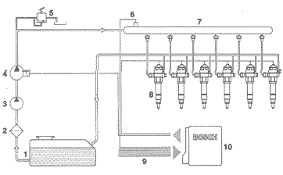
Система впрыскивания с общей рейкой и аккумулятором давления: 1 - топливный бак; 2 - фильтр; 3 - топливоподкачивающий насос; 4 -насос высокого давления; 5 - редукционный клапан; 6 - датчик давления; 7- аккумулятор; 8 -форсунки; 9 - ввод данных от измерительных датчиков; 10 – ECU

Конструкция системы common rail
Основу системы составляет резервуар (аккумулятор). Этот резервуар включает компоненты распределительного трубопровода (общая рейка), линии подачи топлива и форсунки. Плунжерный насос высокого давления (линейный насос на грузовых автомобилях, радиальное плунжерное устройство на легковых автомобилях) создает давление; этот насос может предназначаться для работы при низких значениях крутящего момента в целях существенного уменьшения потребности в тяговом усилии.
Давление системы, создаваемое ТНВД, распространяется через аккумулятор и топливопроводы к форсунке. Форсунка обеспечивает подачу нужного количества топлива в камеру сгорания. В точно установленный момент ECU передает сигнал возбуждения к соленоиду форсунки, означающий начало подачи топлива. Количество впрыскиваемого топлива определяется периодом открытия распылителя и давлением в системе. Перспективы системы common rail
Эта система расширяет область оптимизации процесса сгорания посредством разделения функций создания давления и впрыскивания.Давление,необходимое для впрыскивания топлива, в основном, базируется на выборе какой-нибудь точки набора заданных параметров. Дополнительно давление впрыскивания остается постоянным на период продолжительности процесса впрыска топлива при давлении (с минимальными отклонениями) 1400 бар. Такая способность управлять характером сгорания может использоваться для многоимпульсного впрыскивания в целях уменьшения вредных компонентов отработавших газов; также это может обеспечить снижение шума. Система с одной рейкой позволяет контролировать движение иглы форсунки, а вместе с ней и схему впрыскивания в пределах определенного диапазона. Для многоимпульсной подачи топлива система включает электромагнит несколько раз. Применение системы common rail
Для приспособления к работе системы с общей рейкой в дизеле создавать его модификации не требуется. Насос высокого давления заменяет ТНВД, а форсунка устанавливается в головке блока цилиндров так же, как и обычный комплект насос-форсунка. Все это позволяет применять схему с общей рейкой как отдельный вариант системы впрыскивания топлива.

Области применения
Создание в 1927 году первого серийного многоплунжерного рядного ТНВД обозначило начало промышленного производства дизельных топливных систем фирмой Bosch. Основной областью применения рядных многоплунжерных ТНВД до сих пор остаются дизели различных размерностей для коммерческих автомобилей, стационарные, тепловозные и судовые дизели. Топливные системы, обеспечивающие давление впрыска топлива до 1350 бар, используются для достижения цилиндровой мощности порядка 160 кВт/цилиндр.
С течением лет широкий спектр требований, связанных, в частности, с установкой дизелей с непосредственным впрыском топлива (DI) на небольшие коммерческие и легковые автомобили, привел к созданию различных дизельных топливных систем, соответствующих требованиям конкретного применения. Наиболее важными достижениями, связанными с созданием таких систем, являются не только увеличение удельной мощности двигателей, но также снижение расхода топлива, уровня шума и эмиссии вредных веществ с ОГ.
По сравнению с обычными топливными системами (ТНВД с кулачковым приводом), топливная система Bosch "Common Rail" (CR) для дизелей с непосредственным впрыском топлива обеспечивает значительно более высокую гибкость при адаптации топливной системы к двигателю, как например: - широкая область применения (легковые и легкие коммерческие автомобили с ци линдровой мощностью до 30 кВт/цилиндр, как и форсированные автомобильные, теп ловозные и судовые дизели цилиндровой мощностью до 200 кВт/цилиндр); - высокое давление впрыска до 1400 бар; - переменный угол опережения впрыска; - возможность формирования процесса двухфазного и многофазного впрыска; - соответствие давления впрыска скоростному и нагрузочному режимам.
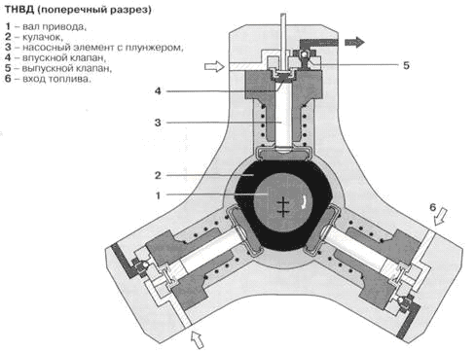

Принцип работы
Создание давления и непосредственный процесс впрыска в аккумуляторной топливной системе CR полностью разделены. Высокое давление в топливной системе создается независимо от частоты вращения коленчатого вала двигателя и количества впрыскиваемого топлива. Топливо, готовое для впрыска, находится под высоким давлением в аккумуляторе. Количество впрыскиваемого топлива (цикловая подача) определяется действиями водителя, а угол опережения и давление впрыска определяются электронным блоком управления (ЭБУ) на основе программируемых матриц характеристик, хранящихся в памяти микропроцессора. ЭБУ выдает управляющий пусковой сигнал на соответствующие электромагнитные клапаны, в результате чего осуществляется впрыск форсункой в каждый цилиндр.
Аккумуляторная топливная система CR включает в себя следующие элементы электронного управления: - ЭБУ; - датчик частоты вращения коленчатого вала; - датчик частоты вращения распредели тельного вала; - датчик положения педали акселератора; - датчик давления наддува; - датчик давления в аккумуляторе; - датчик температуры охлаждающей жид кости; - массовый расходомер воздуха.
Используя входные сигналы указанных выше датчиков, ЭБУ регистрирует положение педали акселератора и определяет на данный момент времени рабочую характеристику двигателя и автомобиля как единого целого. На основе полученной информации ЭБУ может через разомкнутые и замкнутые контуры осуществлять управляющие действия с автомобилем и, особенно, с двигателем. Частота вращения двигателя измеряется датчиком частоты вращения коленчатого вала, а порядок чередования вспышек - датчиком частоты вращения (положения) распределительного вала. Электрический сигнал, образующийся на потенциометре педали акселератора, информирует ЭБУ о том, как сильно водитель нажал на педаль, другими словами о его требованиях к величине крутящего момента. Массовый расходомер воздуха обеспечивает ЭБУ данными о мгновенном расходе воздуха, чтобы адаптировать процесс сгорания соответствию нормам эмиссии вредных веществ с ОГ. Если на двигателе с турбонаддувом установлен турбокомпрессор с регулируемым давлением наддува, то изменение последнего осуществляется датчиком давления наддува. При низких температурах окружающей среды и при холодном двигателе ЭБУ использует информацию датчиков температуры охлаждающей жидкости и темпе ратуры воздуха, чтобы адаптировать полученные данные для установки угла опережения впрыска, использования дополнительного впрыска (после основного) и других параметров в зависимости от эксплуатационных условий.
В зависимости от конкретного автомобиля, для того чтобы удовлетворять повышенным требованиям к безопасности и комфорту, могут использоваться другие датчики, посылающие сигналы в ЭБУ На рисунке показана схема четырехцилиндрового дизеля, оснащенного аккумуляторной топливной системой Common Rail.
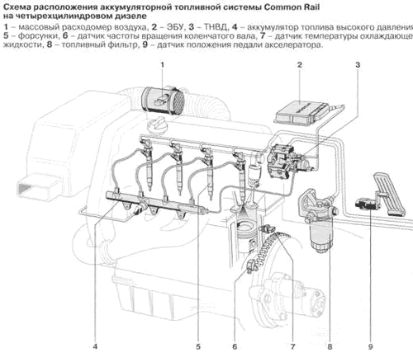

Основные функции
В правильном управлении процессом впрыска дизельного топлива в нужный момент и в требуемом количестве, а также при необходимом давлении впрыска. Это обеспечивает плавную и экономичную работу дизеля.

Дополнительные функции
Дополнительные функции управления с учетом и без учета обратной связи служат для улучшения характеристик по снижению эмиссии вредных веществ с ОГ и расхода топлива или используются для повышения безопасности, комфорта и удобства управления. В качестве примеровможно привести систему рециркуляции ОГ, регулирование давления наддува, систему поддержания постоянной скорости автомобиля (Cruise Control), электронный иммобилайзер. Система передачи данных CAN позволяет проводить обмен данными между различными электронными системами автомобиля (например: антиблокировочной системой тормозов (ABS), системой управления коробкой передач).
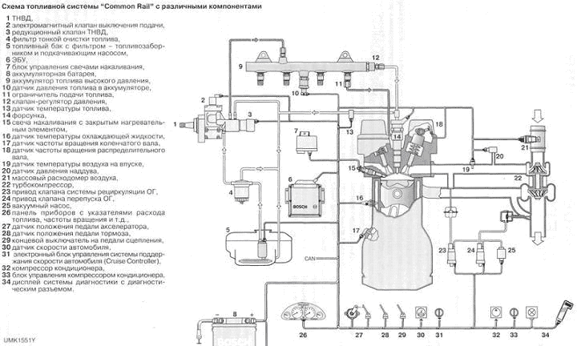

Работа форсунки системы common rail
"Топливная аппаратура аккумуляторного типа начала применяться на главных судовых дизелях с 1910 г. и наиболее широко использовалась в 50-е годы.
Первым промышленным образцом аккумуляторной топливной системы с электронным управлением без мультипликаторов давления, названный Common Rail, явилась совместная разработка фирм Robert Bosch GmbH, Fiat, Elasis, реализованная в 1997 г. Вместе с тем разработки таких систем велись с 70-х годов, причем именно в России (СССР) наиболее удачно". [1]
Устройство и конструкция форсунок common rail
Топливо в форсунку common rail подается через входной штуцер высокого давления (4) и далее в канал (10) и камеру гидроуправления (8) через жиклер (7). Камера гидроуправления соединяется с линией возврата топлива (1) через жиклер камеры гидроуправления 6, который открывается электромагнитным клапаном.
При закрытом жиклере (6) силы гидравлического давления, приложенные к управляющему плунжеру (9), превосходят силы давления, приложенные к заплечику иглы (11) форсунки. В результате игла садится на седло и закрывает проход топлива под высоким давлением в камеру сгорания.
При подаче пускового сигнала на электромагнитный клапан жиклер (6) открывается, давление в камере гидроуправления падает, и в результате сила гидравлического давления на управляющий плунжер также уменьшается. Поскольку сила гидравлического давления на управляющий плунжер оказывается меньше силы, действующей на заплечик иглы форсунки, последняя открывается, и топливо через сопловые отверстия впрыскивается в камеру сгорания. Такое косвенное управление иглой форсунки, использующее систему мультипликатора, позволяет обеспечить очень быстрый подъем иглы, что невозможно сделать путем прямого воздействия электромагнитного клапана. Так называемая "управляющая доза" топлива, необходимая для подъема иглы форсунки, является дополнительной по отношению к действительному количеству впрыскиваемого топлива, поэтому это топливо направляется обратно, в линию возврата топлива через жиклер камеры гидроуправления.
Кроме "управляющей дозы" в линию возврата топлива и далее в топливный бак также выходят утечки через направляющие иглы форсунки. К коллектору линии возврата топлива также подсоединяются предохранительный клапан (ограничитель давления) аккумулятора и редукционный клапан ТНВД.
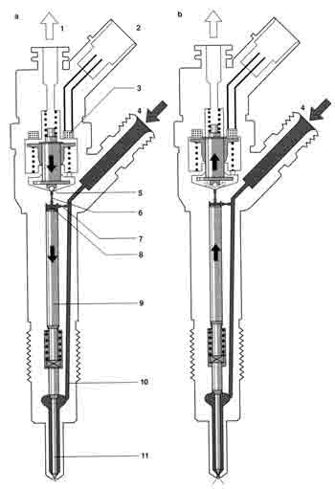<>
Рис. Форсунка common rail. a – форсунка закрыта, b – форсунка открыта (впрыск); 1 – возврат топлива, 2 – электрические выводы, 3 – электромагнитный клапан, 4 – вход топлива из аккумулятора, 5 – шариковый клапан, 6 – жиклер камеры гидроуправления, 7 – "питающий" жиклер, 8 – камера гидроуправления, 9 – управляющий плунжер, 10 – канал к распылителю, 11 – игла форсунки.
Работа форсунки common rail
Работа форсунки может быть разделена на четыре рабочих стадии при работающем двигателе и создании высокого давления ТНВД:
• Форсунка закрыта с приложенным высоким давлением;
• Форсунка открывается (начало впрыска); -
• Форсунка полностью открыта; -
• Форсунка закрывается (конец впрыска).
Эти рабочие стадии являются результатом действия сил, приложенных к деталям форсунки. При остановленном двигателе и отсутствии давления в аккумуляторе форсунка закрыта под действием пружины.
Форсунка закрыта
При закрытой форсунке питание на электромагнитный клапан не подается (рис. a). При закрытом жиклере камеры гидроуправления пружина якоря прижимает шарик к седлу, высокое давление, подаваемое в камеру и к распылителю форсунки из аккумулятора, увеличивается. Таким образом, высокое давление, действующее на торец управляющего плунжера, вместе с усилием пружины держат форсунку закрытой, преодолевая силы давления в камере распылителя.
Форсунка открывается
Перед началом процесса впрыска, еще при закрытой форсунке, на электромагнитный клапан подается большой ток, что обеспечивает быстрый подъем шарикового клапана (рис. b). Шариковый клапан открывает жиклер камеры гидроуправления и, поскольку теперь электромагнитная сила превосходит силу пружины якоря, клапан остается открытым, и практически одновременно сила тока, подаваемого на обмотку электромагнитного клапана, уменьшается до тока, требуемого для удерживания якоря. Это возможно потому, что воздушный зазор для электромагнитного потока теперь уменьшается. При открытом жиклере топливо может вытекать из камеры гидроуправления в верхнюю полость и далее по линии возврата топлива в бак. Давление в камере гидроуправления уменьшается, нарушается баланс давлений, и давление в камере распылителя, равное давлению в аккумуляторе, оказывается выше давления в камере гидроуправления. В результате сила давления, действующая на торец управляющего плунжера уменьшается, игла форсунки поднимается, и начинается процесс впрыска топлива.
Скорость подъема иглы форсунки common rail определяется разностью расходов через жиклер и сопловые отверстия. Управляющий плунжер достигает верхнего упора, где остается, поддерживаемый "буферным" слоем топлива, образующимся в результате указанной выше разницы расходов через жиклер и сопловые отверстия. Игла форсунки теперь полностью открыта, и топливо впрыскивается в камеру сгорания под давлением, практически равным давлению в аккумуляторе. Распределение сил в форсунке подобно распределению в фазе открытия.
Форсунка закрывается (конец впрыска)
Как только прекращается подача питания на электромагнитный клапан, пружина якоря перемещает его вниз, и шариковый клапан закрывается. Якорь состоит из двух частей, поэтому, хотя тарелка якоря перемещается вниз заплечиком, она может оказывать противодействие возвратной пружиной, что уменьшает напряжения на якорь и шарик.
Закрытие жиклера приводит к повышению давления в камере гидроуправления при поступлении в нее топлива через "питающий" жиклер (7). Это давление, равное давлению в аккумуляторе, действует на торец управляющего плунжера, и сила давления вместе с силой пружины преодолевают силу давления, действующую на заплечик иглы форсунки, которая закрывается.
Скорость посадки иглы форсунки на седло, то есть скорость закрытия форсунки, определяется расходом через "питающий" жиклер. Впрыск топлива прекращается, как только игла форсунки садится на седло.
Топливная аппаратура и системы управления дизелей / Л.В. Грехов, Н.А. Иващенко, В.А. Марков// -М.: Легион-Автодата, 2004. – 342 с.

